

รายงานสภาพปัญหาและความต้องการของประชาชน
ตามโครงการสร้างเครือข่ายการมีส่วนร่วมของประชาชนในการป้องกันอาชญากรรมระดับตำบล
เพื่อสนับสนุนการป้องกันอาชญากรรมตามนโยบายขับเคลื่อนไทยไปด้วยกัน
(Stronger Together)


ประจำปีงบประมาณ พ.ศ.๒๕๖๗

ของ
สถานีตำรวจภูธรเมืองเพชรบุรี


แนวการขับเคลื่อนโครงการ
เน้นการสร้างเครือข่ายคุณภาพ มีการติดต่อสื่อสารกับเครือข่ายที่มาของปัญหามาจากเครือข่าย เข้าถึงประชาชนและนำเสนอปัญหาทางเครื่องมือสื่อสาร หรือร่วมกับเครือข่ายเข้าพบพูดคุยกับชุมชน หรือ ลงพื้นที่ร่วมกันรับฟังปัญหา ปัญหาที่แก้ไขได้ควรเป็นลักษณะร่วมแก้ปัญหาในลักษณะบูรณาการกับเครือข่ายและหน่วยงานที่เกี่ยวข้องปัญหานอกหน้าที่และเกินกำลังให้ประสานหน่วยงานที่เกี่ยวข้องเข้าแก้ไขปัญหาตามอานาจหน้าที่ ทั้งแบบทางการ(เป็นหนังสือ) หรือ แบบไม่เป็นทางการ เข้าพบปะหน่วยงานผู้รับผิดชอบประสานความร่วมมือ ติดตามผล และ รายงานผลการแก้ไขปัญหา

สารบัญ
รายการ

๑. เครือข่ายภาคประชาชนของ สน.สภ.จำนวน ๕๐ คน
๒. การขับเคลื่อนเครือข่ายการมีส่วนร่วมของประชาชน
๓. การรับแจ้งปัญหาความเดือดร้อนและความต้องการของประชาชน
๔. ขั้นตอนการแก้ไขปัญหาและความต้องการของประชาชนของคณะกรรมการแต่ละระดับ
๕. ผลการแก้ไขปัญหาและความต้องการของประชาชน
๖. การแก้ไข้ปัญหาความเดือดร้อนหรือความต้องการของประชาชนที่เกินอำนาจหน้าที่
ของหน่วยงานตำรวจที่มีการบูรณาการจากทุกภาคส่วน
๗. การจัดทำวีดีทัศน์ของสถานีตำรวจที่ได้รับเลือกในการขับเคลื่อนโครงการการสร้างเครือข่าย
๘. สน./สภ. สามารถควบคุมจำนวนสถิติคดีอาญา ๕ กลุ่ม (ตั้งแต่เดือน ต.ค.๒๕๖๖-ก.พ.๒๕๖๗



- เครือข่ายภาคประชาชนของ สน.สภ.
จำนวน ๕๐ คน
มีคุณสมบัติดังนี้
๑.ผู้นำท้องถิ่น ผู้นำชุมชน ผู้นำตามธรรมชาติ
๒.ผู้นำกลุ่มสาขาอาชีพต่างๆ
๓.ผู้นำทางความคิด ครู ข้าราชการบำนาญ
๔.บุคคลที่มีบทบาทและยอมรับในชุมชน เช่น
อาสาสมัครตำรวจชุมชน อสม อพปร

โครงการ สร้างเครือข่ายการมีส่วนร่วมของประชาชนในการป้องกันอาชญากรรมระดับตำบล
1. หลักการและเหตุผล
ปัญหาอาชญากรรมในปัจจุบันและอนาคตมีแนวโน้มสูงขึ้น โดยเฉพาะ อาชญากรรมพื้นฐาน ได้แก่อาชญากรรมเกี่ยวกับการประทุษร้ายต่อชีวิต ร่างกาย เพศ และอาชญากรรมที่เกี่ยวกับการประทุษร้าย ต่อทรัพย์ เนื่องจากการเปลี่ยนแปลงทางด้านเศรษฐกิจ สังคม การเมือง วัฒนธรรม เทคโนโลยีสารสนเทศ ต่าง ๆ ค่อนข้างรวดเร็ว มีความสลับซับซ้อนและได้พัฒนารูปแบบต่าง ๆ มากขึ้น รวมทั้งปัจจัย ทางธรรมชาติที่ส่งผลต่อการเกิดอาชญากรรม อาทิ ความขัดแย้งทางสังคม ปัญหาสุขภาพจิตของคนเพิ่มขึ้น โครงสร้างสังคมที่เปลี่ยน และโครงสร้างอาชญากรรมเริ่มเปลี่ยน ส่งผลกระทบกับความปลอดภัยในชีวิตและทรัพย์สินของประชาชนทำให้ได้รับความเดือนร้อนมากกว่าการกระทำความผิดอาญาในส่วน ความผิดอื่น เจ้าพนักงานฝ่ายปกครองหรือตำรวจซึ่งกฎหมายให้อำนาจและหน้าที่รักษาความสงบเรียบร้อย ของประชาชน ในแต่ละพื้นที่มีภารกิจหลายด้านทำให้มีกำลังไม่เพียงพอในการปฏิบัติหน้าที่ การป้องกันอาชญากรรมตามนโยบายรัฐบาลต้องมีการบูรณาการจากหน่วยงานที่เกี่ยวข้องโดยยึดพื้นที่เป็นหลัก มีแนวทางการดำเนินการหลายแนวทาง อาทิ การป้องกันอาชญากรรมโดยสภาพแวดล้อม มี 9 แนวทาง การป้องกันอาชญากรรมโดยการมีส่วนร่วมของประชาชน มี 6 แนวทาง ซึ่งแผน ตำบล มั่นคง มั่งคั่ง ยั่งยืน กำหนดดำเนินการการลด/ป้องกันอาชญากรรมในพื้นที่ระดับตำบลทั่วประเทศ จึงจำเป็นต้องแสวงหาความร่วมมือจากทุกภาคส่วนให้มีส่วนร่วมในการป้องกันอาชญากรรม โดยการสร้างเครือข่าย ภาคประชาชน เด็กและเยาวชน บูรณาการความร่วมมือกับองค์กรภาครัฐ องค์กรปกครองส่วนท้องถิ่น และเอกชน สนับสนุนเจ้าพนักงานฝ่ายปกครองหรือตำรวจในการเฝ้าระวังป้องกันอาชญากรรม และ ร่วมรับผิดชอบต่อสังคมให้ปลอดภัยจากปัญหาอาชญากรรม
จากความสำคัญดังกล่าว แผนแม่บทภายใต้ยุทธศาสตร์ชาติ ประเด็นการพัฒนาเร่งด่วนในช่วงระยะ 5 ปีแรก แผนตำบลมั่นคง มั่งคั่ง ยั่งยืน แผนงานที่ 3 แผนงานการลด/ป้องกันปัญหาอาชญากรรม สำนักงานตำรวจแห่งชาติ จึงได้จัดทำโครงการสร้างเครือข่ายการมีส่วนร่วมของประชาชนในการป้องกันอาชญากรรมระดับตำบลขึ้น เพื่อเป็นการแสวงหาความร่วมมือจากทุกภาคส่วน ให้เข้ามามีส่วนร่วมในการแก้ไขอาชญากรรมในพื้นที่ อันจะส่งผลให้การปฏิบัติงานของสถานีตำรวจมีประสิทธิภาพมากยิ่งขึ้น
2. วัตถุประสงค์ของโครงการ
2.1 เพื่อเพิ่มประสิทธิภาพของประชาชนในการป้องกันอาชญากรรมในพื้นที่ระดับตำบล
2.2 เพื่อสร้างองค์ความรู้ให้ประชาชน เด็กและเยาวชน องค์กรภาครัฐ องค์กรปกครองส่วนท้องถิ่น และเอกชน ให้เข้ามามีส่วนร่วมและช่วยเหลือสนับสนุนเป็นเครือข่ายในการเฝ้าระวังป้องกันอาชญากรรม
2.3 เพื่อส่งเสริมและพัฒนาให้ประชาชน เด็กและเยาวชน ได้รู้เท่าทัน และสามารถป้องกันอาชญากรรมในพื้นที
- 2 –
2.4 เพื่อตอบสนองการดำเนินงานของรัฐบาลในการป้องกันอาชญากรรมโดยการมีส่วนร่วม ของประชาชน
3. เป้าหมายดำเนินการ
3.1 จำนวนเครือข่ายป้องกันอาชญากรรมเพิ่มขึ้นจำนวน 50 คน ต่อ 1 สถานีตำรวจ/ปี ครอบคลุมทุกตำบลทั่วอำเภอเมืองเพชรบุรี
3.2 คดีอาชญากรรมเกี่ยวกับชีวิต ร่างกาย เพศ และทรัพย์ ในภาพรวมของอำเภอเมืองเพชรบุรี
ลดลง ไม่น้อยกว่า ร้อยละ 5/ปี (เปรียบเทียบจากค่าเฉลี่ยย้อนหลัง 3 ปี)
3.3 ประชาชนมีความปลอดภัยในชีวิตและทรัพย์สิน
4. วิธีดำเนินการ
4.1 ขั้นถ่ายทอดความรู้สู่วิทยากรในทุกสถานีตำรวจ
สถานีตำรวจภูธรเมืองเพชรบุรี ดำเนินการมอบหมายให้ข้าราชการตำรวจในสังกัด โดยดำเนินการ ดังนี้
1) คัดเลือกข้าราชการตำรวจในสังกัด ที่มีความรู้ ความสามารถ สมัครใจ และมีความพร้อม เพื่อเข้ารับการฝึกอบรมตามโครงการ จำนวน 5 นาย
2) ตำรวจภูธรจังหวัดเพชรบุรี รับผิดชอบดำเนินการฝึกอบรม โดยมอบหมายให้วิทยากรต้นแบบที่ผ่านการฝึกอบรมมีหน้าที่ในการถ่ายทอดความรู้ให้กับข้าราชการตำรวจที่ผ่านการคัดเลือกจากทุกสถานีตำรวจในสังกัด เพื่อเป็นวิทยากรฝึกอบรมให้กับประชาชน ในการสร้างเครือข่ายการมีส่วนร่วมของประชาชน ในการป้องกันอาชญากรรมระดับตำบล
3) งบประมาณค่าใช้จ่าย หลักสูตร/หัวข้อการฝึกอบรม (ผนวก ก)
4.2 ขั้นปฏิบัติการ
สถานีตำรวจภูธรเมืองเพชรบุรี มอบหมายผู้รับผิดชอบขับเคลื่อนการปฏิบัติให้เป็นไปอย่างมีประสิทธิภาพ เกิดผลเป็นรูปธรรม และบรรลุเป้าหมายตามที่กำหนด โดยดำเนินการ ดังนี้
1) แต่งตั้งเจ้าหน้าที่ตำรวจประจำหมู่บ้าน รับผิดชอบดำเนินการเกี่ยวกับเครือข่ายการมีส่วนร่วมของประชาชนที่ผ่านการฝึกอบรม
2) จัดทำช่องทางการติดต่อสื่อสาร เพื่อประสานการปฏิบัติ การแจ้งข้อมูลข่าวสารต่าง ๆ โดยสร้างกลุ่มเครือข่ายการมีส่วนร่วมของประชาชนเช่น กลุ่ม Line, Facebook, Instagram เป็นต้น
3) จัดประชุมระดมความคิดเห็นร่วมกับเครือข่ายการมีส่วนร่วมของประชาชน เพื่อกำหนดเป้าหมายและการดำเนินกิจกรรมต่าง ๆ เพื่อแก้ไขปัญหาอาชญากรรมในพื้นที่
4) การติดตามและประเมินผลการมีส่วนร่วมของเครือข่ายการมีส่วนร่วมของประชาชน
- 3 -
4.3 ขั้นติดตามผลการปฏิบัติ
ตำรวจภูธรจังหวัดเพชรบุรี ขับเคลื่อน ควบคุม กำกับ ดูแล เพื่อให้การปฏิบัติงานเป็นไปอย่างมีประสิทธิภาพ พร้อมทั้งจัดเจ้าหน้าที่ตำรวจ ออกสังเกตการณ์ การปฏิบัติงานของหน่วยที่เกี่ยวข้องเพื่อรับทราบผลการปฏิบัติงานและปัญหาอุปสรรค รวมทั้งรับฟัง ความคิดเห็นและทัศนคติของประชาชนในพื้นที่
5. ระยะเวลาในการดำเนินการ
ปีงบประมาณ พ.ศ.2567 ( ดำเนินการจัดฝึกอบรมวันพุธ ที่ 25 ตุลาคม 2566 )
6. สถานที่ดำเนินการ
หอประชุมธนสิทธิ์ สถานีตำรวจภูธรเมืองเพชรบุรี
7. ผู้รับผิดชอบโครงการ
สถานีตำรวจภูธรเมืองเพชรบุรี
8. งบประมาณในการดำเนินการ
งบประมาณ โครงการการบังคับใช้กฎหมาย อำนวยความยุติธรรมและบริการประชาชน กิจกรรมการบังคับใช้กฎหมาย และบริการประชาชน งบรายจ่ายอื่น ประจำปีงบประมาณ พ.ศ.2567 ตามแผนตำบลมั่นคง มั่งคั่ง ยั่งยืน (โครงการสร้างเครือข่ายการมีส่วนร่วมของประชาชนในการป้องกันอาชญากรรมระดับตำบล) จำนวน 15,000 บาท (หนึ่งหมื่นห้าพันบาทถ้วน)
9 การประเมินผล
9.1 เชิงปริมาณ
ควบคุมคดีอาญาในการรักษาความปลอดภัยในชีวิตและทรัพย์สินของประชาชน ให้จำนวนคดีลดลงเมื่อเปรียบเทียบกับค่าเฉลี่ย 3 ปีงบประมาณย้อนหลัง (ร้อยละ 5)
9.2 เชิงคุณภาพ
ความหวาดกลัวภัยอาชญากรรมของประชาชน ไม่เกิน (ร้อยละ 40)

10. ผลที่คาดว่าจะได้รับ
10.1 ประชาชน เด็กและเยาวชน เจ้าหน้าที่องค์กรภาครัฐ องค์กรปกครองส่วนท้องถิ่น และเอกชน สามารถป้องกันตนเองจากอาชญากรรม และเข้ามามีส่วนร่วมช่วยเหลือสนับสนุนเป็นเครือข่ายในการป้องกันอาชญากรรม และสามารถถ่ายทอดความรู้พื้นฐานในการป้องกันอาชญากรรม

- 4 -

10.2 ประชาชนในพื้นที่ทุกตำบลมีความปลอดภัยในชีวิตและทรัพย์สินเพิ่มขึ้น
10.3 คดีอาชญากรรมเกี่ยวกับชีวิต ร่างกาย เพศ และทรัพย์ ภาพรวมในตำบลทั่วประเทศลดลง
10.4 ประชาชนมีความเชื่อมั่นต่อการปฏิบัติงานของเจ้าพนักงานฝ่ายปกครองหรือตำรวจ

พันตำรวจเอก ผู้อนุมัติโครงการ
( วันชัย ขาวรัมย์ )
ผู้กำกับการสถานีตำรวจภูธรเมืองเพชรบุรี

พันตำรวจโท  ผู้เห็นชอบโครงการ
( สิทธิพร ฉ่ำมะนา )
รองผู้กำกับการป้องกันปราบปรามสถานีตำรวจภูธรเมืองเพชรบุรี
พันตำรวจตรี  ผู้เสนอโครงการ
( โย บัวบาน )
สารวัตรป้องกันปราบปรามสถานีตำรวจภูธรเมืองเพชรบุรี

( ผนวก ก )

ประมาณการค่าใช้จ่ายฝึกอบรม
โครงการสร้างเครือข่ายการมีส่วนร่วมของประชาชนในการป้องกันอาชญากรรมระดับตำบล
รวมจำนวน 50 นาย ณ ห้องประชุมธนสิทธิ์ สภ.เมืองเพชรบุรี

รายการ | รวมเงิน | หมายเหตุ
1.อาหาร ( 90 บาท ×50 คน × 1 มื้อ) | 4,500 บาท
2.อาหารว่าง (35 บาท ×50 คน × 2 มื้อ | 3,500 บาท
3.วัสดุ อุปกรณ์ ( 50 บาท ×50 คน ) | 2,500 บาท
4.พิธีเปิด – ปิด | 500 บาท
5.วิทยากร (500 บาท ×8 คน) | 4,000 บาท | ภ.จว.เพชรบุรี
รวมเป็นเงิน | 15,000 บาท
หมายเหตุ:การเบิกจ่ายสามารถถัวเฉลี่ยกันได้ทุกรายการ

ตรวจแล้วถูกต้อง
พ.ต.ท. 
( สิทธิพร ฉ่ำมะนา )
รอง ผกก.ป.สภ.เมืองเพชรบุรี

( ผนวก ก )
หลักสูตร/หัวข้อการฝึกอบรม
ข้าราชการตำรวจในทุกสถานีตำรวจ
โครงการสร้างเครือข่ายการมีส่วนร่วมของประชาชนในการป้องกันอาชญากรรมระดับตำบล

ภาคทฤษฎี | วิชา / เนื้อหา | จำนวนชั่วโมง
 | ความรู้เกี่ยวกับ โครงการจิตอาสาพระราชทานตามแนวพระราชดำริการสร้างจิตสำนึกต่อสถาบันชาติ ศาสนา พระมหากษัตริย์ | 1
 | กฎหมายและระเบียบที่เกี่ยวข้อง | 1.5
 | อาชญากรรมและการป้องกันภัย | 2
 | การใช้เทคโนโลยีในการสื่อสาร ในการป้องกันอาชญากรรม | 1
 | การสร้างเครือข่ายและการบริการจัดการเครือข่ายการมีส่วนร่วมของประชาชนในกิจการตำรวจ (การก่อเหตุ ,การพัฒนา,การรักษา,การคงอยู่) | 1.5
 | รวม | 7

ตรวจแล้วถูกต้อง
พ.ต.ท.
( สิทธิพร ฉ่ำมะนา )
รอง ผกก.ป.สภ.เมืองเพชรบุรี
ตรวจแล้วถูกต้อง
พ.ต.อ.
( อนุศักดิ์ โกษฐ์เพชร )
ผกก.ฝอ.ภ.จว.เพชรบุรี

กำหนดการอบรมตามโครงการ
สร้างเครือข่ายการมีส่วนร่วมของประชาชนในการป้องกันอาชญากรรมระดับตำบล
วัน พฤหัสบดี ที่ 25 ตุลาคม พ.ศ.2566
ณ ห้องประชุมธนสิทธิ์ สภ.เมืองเพชรบุรี

07.30 – 08.00 น. |  | ลงทะเบียน
08.00 – 08.30 น. |  | พิธีเปิด
08.30 – 09.30 น. |  | ความรู้เกี่ยวกับ โครงการจิตอาสาพระราชทานตามแนวพระราชดำริการสร้างจิตสำนึกต่อสถาบันชาติ ศาสนา พระมหากษัตริย์
09.30 – 09.45 น. |  | พักรับประทานอาหารว่าง
09.45 – 11.15 น. |  | กฎหมายและระเบียบที่เกี่ยวข้อง
11.15 – 12.15 น. |  | บรรยายการใช้เทคโนโลยีในการสื่อสาร ในการป้องกันอาชญากรรม
12.15 – 13.00 น. |  | พักรับประทานอาหารกลางวัน
13.00 – 15.00 น. |  | อาชญากรรมและการป้องกันภัย
15.00 – 15.15 น. |  | พักรับประทานอาหารว่าง
15.15 – 16.45 น. |  | การสร้างเครือข่ายและการบริการจัดการเครือข่ายการมีส่วนร่วมของประชาชนในกิจการตำรวจ (การก่อเหตุ ,การพัฒนา,การรักษา,การคงอยู่)
16.45 – 17.00 น. |  | พิธีปิด



คำสั่ง สถานีตำรวจภูธรเมืองเพชรบุรี
ที่ ๒๕ / ๒๕๖๖
เรื่อง แต่งตั้งคณะทำงานคัดเลือกประชาชนตามโครงการสร้างเครือข่ายการมีส่วนร่วมของประชาชน
ในการป้องกันอาชญากรรมระดับตำบล ประจำปีงบประมาณ ๒๕๖๗
---------------------------------
ตามหนังสือตำรวจภูธรจังหวัดเพชรบุรี ที่ ๐๐๒๒(พบ).๖๑๕/๗๐๔๓ ลงวันที่ ๓๐ ตุลาคม ๒๕๖๖ เรื่อง การจัดฝึกอบรมโครงการสร้างเครือข่ายประชาชนป้องกันอาชญากรรมระดับตำบล ประจำปีงบประมาณ ๒๕๖๗ เพื่อให้ประชาชนที่อยู่ในชุมชน/หมู่บ้าน ได้มีบทบาทและหน้าที่ในสังคมในด้านการเฝ้าระวังปัญหาอาชญากรรม และให้สถานีตำรวจดำเนินการพิจารณาคัดเลือกผู้นำในด้านต่างๆ ทุกสาขาอาชีพ ผู้นำทางธรรมชาติ ผู้นำท้องถิ่น และบุคคลที่มีบทบาทในสังคมหรือชุมชนนั้นๆ จำนวน ๕๐ คน โดยให้ปรับเกลี่ยตามความเหมาะสมแต่ละท้องถิ่น เข้ารับการอบรม นั้น
ดังนั้น เพื่อให้การฝึกอบรมตามโครงการฯ เป็นไปด้วยความเรียบร้อย สถานีตำรวจภูธรเมืองเพชรบุรี จึงแต่งตั้งคณะกรรมการเพื่อดำเนินการคัดเลือกประชาชนที่จะต้องเข้าร่วมในการอบรมตามโครงการ มีรายชื่อดังต่อไปนี้
๑. พันตำรวจเอก วันชัย ขาวรัมย์ เป็นประธานกรรการ
ผู้กำกับการ สถานีตำรวจภูธรเมืองเพชรบุรี
๒. พันตำรวจโทสิทธิพร ฉ่ำมะนา เป็นรองประธาน
รองผู้กำกับการป้องกันปราบปรามสถานีตำรวจภูธรเมืองเพชรบุรี
๓. พันตำรวจตรีโย บัวบาน เป็นคณะทำงาน/เลขานุการ
สารวัตรป้องกันปราบปรามสถานีตำรวจภูธรเมืองเพชรบุรี
๔. ร้อยตำรวจเอกเทอดเกียรติ์ เมืองอินทร์ เป็นคณะทำงาน/ฝ่ายต้อนรับ
รองสารวัตรป้องกันปราบปรามสถานีตำรวจภูธรเมืองเพชรบุรี
๕. ร้อยตำรวจโทศราวุธ กุลไทย เป็นคณะทำงาน/ฝ่ายต้อนรับ
รองสารวัตรป้องกันปราบปรามสถานีตำรวจภูธรเมืองเพชรบุรี
๖. ร้อยตำรวจตรีสุพจน์ เจริญยิ่ง เป็นคณะทำงาน/ฝ่ายลงทะเบียน รองสารวัตรป้องกันปราบปรามสถานีตำรวจภูธรเมืองเพชรบุรี
๗. ดาบตำรวจวิโรจน์ พงษ์ไพศาลศรี เป็นคณะทำงาน/ฝ่ายลงทะเบียน
ผู้บังคับหมู่ป้องกันปราบปรามสถานีตำรวจภูธรเมืองเพชรบุรี

-๒-

๘. ดาบตำรวจคณพศ วิกิจขากี เป็นคณะทำงาน/ฝ่ายลงทะเบียน ผู้บังคับหมู่ป้องกันปราบปรามสถานีตำรวจภูธรเมืองเพชรบุรี
๙. สิบตำรวจเอกธีรศักดิ์ มังสา เป็นคณะทำงาน/ฝ่ายพลขับรถตู้
ผู้บังคับหมู่ป้องกันปราบปรามสถานีตำรวจภูธรเมืองเพชรบุรี
๑๐. สิบตำรวจเอกตรีวุฒิ วงศ์โกศล เป็นคณะทำงาน/ฝ่ายบันทึกรูปภาพ ผู้บังคับหมู่ป้องกันปราบปรามสถานีตำรวจภูธรเมืองเพชรบุรี

ทั้งนี้ ตั้งแต่บัดนี้เป็นต้นไปจนกว่าจะเสร็จสิ้นภารกิจ

สั่ง ณ วันที่ ๑๓ ตุลาคม พ.ศ.๒๕๖๖

พันตำรวจเอก 
( วันชัย ขาวรัมย์ )
ผู้กำกับการสถานีตำรวจภูธรเมืองเพชรบุรี

เมื่อวันที่ ๒๕ ต.ค.๒๕๖๖ เวลา ๑๐.๐๐ น. พ.ต.อ.วันชัย ขาวรัมย์ ผกก.สภ.เมืองเพชรบุรี ได้ประชุมคณะกรรมการการคัดเลือกประชาชนที่จะเข้ามาอบรมตามโครงการเครือข่ายประชาชนในการป้องกันอาชญากรรมระดับตำบล โดยมอบหมายให้สายตรวจประจำตู้ยามทุกแห่งเข้าพบผู้นำชถุมชน เช่น นายกองค์กรปกครองส่วนท้องถิ่น กำนัน ผู้ใหญ่บ้าน ผู้นำทางศาสนา เพื่อคัดเลือกบุคคลเข้าร่วมโครงการ จำนวน ๕๐ คน
บัญชีประชาชนผู้เข้ารับการฝึกอบรมโครงการสร้างเครือข่ายเฝ้าระวังอาชญากรรมภาคประชาชนในการป้องกันอาชญากรรมระดับตำบล
ของ สภ.เมืองเพชรบุรี วันที่ ๒๕ ตุลาคม ๒๕๖๖ ช่วงเวลา ๐๘.๐๐ - ๑๖.๓๐ น. ณ หอประชุมธนสิทธิ์ สภ.เมืองเพชรบุรี
๘

ลำดับ | ชื่อ | ชื่อสกุล | เลข ปชช. | อายุ | โทรศัพท์
๑ | นายกรพิศิฐ์ | เมืองสมบัติ | 0253772490657 | 42 | 084-3496869
๒ | นายสุริยนต์ | ดิษฐประดับ | 3760100284670 | 58
๓ | นางวรางค์คณา | ชัยโคตร | 3430200278437 | 42 | 098-4285437
๔ | นายรังสรรค์ | สำเภาแก้ว | 3760100581674 | 53 | 082-2468422
๕ | นางรัศพร | เมืองอินทร์ | 3800900260944 | 52 | 093-2697964
๖ | นางชลดา | เมืองอินทร์ | 3760100400360 | 53 | 086-3589714
๗ | นายเสริ่น | เอียงสา | 3760100067962 | 64 | 064-0684448
๘ | นายสังวาลย์ | อยู่สนาม | 5760790004171 | 61 | 084-4956891
๙ | นายสุนทร | อุดมรัตน์ | 176990022808 | 45 | 064-5855753
๑๐ | นายเลิศ | แก้วสะอาด | 2760100017444 | 46 | 096-9170082
๑๑ | นายธีระพล | นาคน้อย | 3760100146161 | 49 | 062-4199199
๑๒ | นายสมยศ | จันทร์กระจ่าง | 3760100414565 | 51 | 064-9560135
๑๓ | นายกตัญญู | โพธิ์แก้ว | 3760100119113 | 53 | 087-4012998
๑๔ | นายพยนต์ | เนระภู | 3760100286664 | 56 | 096-0925382
๑๕ | นายศักดิ์ดา | รูปิยเวช | 3760100035499 | 57 | 080-1623813
๑๖ | นายนัถภูษิต | หุ่นกรีด | 3760100088954 | 48 | 098-8902811
๑๗ | นายกิติศักดิ์ | เลิศเวช | 1769900252928 | 50 | 090-2294600
๑๘ | นายวิษณุ | เซ็งสุน | 176070000426 | 54 | 098-2524657
๑๙ | นายอนุพงษ์ | ประเสริฐทรัพย์ | 3760100110116 | 58 | 080-8238429
๒๐ | นายปรีชา | สีเลี้ยง | 3760100728373 | 61 | 099-3146819
๒๑ | นายนิวัฒน์ | สินปราณี | 3760100728551 | 57 | 0656482516
๒๒ | นางอักษร | วิริยะวงศ์ | 3760500167468 | 47 | 092-6182329
๒๓ | นางสุบิน | จีนกลั่น | 3760100104302 | 52 | 097-9375389
๒๔ | นายจวง | เรืองสิน | 3760100638579 | 53 | 086-7530328
๒๕ | น.ส.ชัชพร | นาดี | 3760100515451 | 46 | 084-2965647
๒๖ | น.ส.ชลธิชา | เอี่ยมอำนวย | 1709900247324 | 34 | 086-7662699
๒๗ | น.ส.จริยา | ประเทศกล่อม | 3769900137495 | 48 | 091-8816157
๒๘ | นายสุกิจ | กลิ่นกรุ่น | 3760600137668 | 63 | 081-3506350
๒๙ | นายอรรถสูตร | สุขไตรรัตน์ | 3760100052183 | 59 | 086-7729870
๓๐ | นายทวี | บุญเต็ม | 3760100028886 | 56 | 087-9804754
๓๑ | นายอรุณ | เจริญผล | 3760100018244 | 57 | 080-4273711
๓๒ | นายเกษร | หอมหวน | 3760100109614 | 52 | 086-1717691
๓๓ | นายอกนิษฐ์ | แก้วโกสุม | 1769900281715 | 54
๓๔ | นางมะนีรัตน์ | คำใส | 5769990010476 | 63 | 081 6421891
๓๕ | นางสุมาลี | สินเดระดาษ | 3769900286136 | 83 | 092 3627492
๓๖ | นายวรวิทย์ | จิตติธีระนนท์ | 3769900323571 | 69 | 063 3670440
๓๗ | นางมัทนียา | เจริญผล | 3760100161390 | 45 | 062 8291771
๓๘ | นางเนตอนงค์ | เกตุมณี | 3769900328211 | 61 | 083 9993554
๓๙ | นายวศิน | เพ็ชรปิ่นแก้ว | 3100905059453 | 58 | 061 5201136
๔๐ | น.ส.วัลลิภา | แสงอาทิตย์ | 3769900259431 | 41 | 081 7592908
๔๑ | นางประไพ | ช่างเหลา | 3769900308580 | 65 | 081 3819373
๔๒ | นายเฉลิมชัย | วันสุวรรณ | 3769900354841 | 67 | 093 8705182
๔๓ | นายชวลิต | ทองคล้ำ | 3769900241990 | 63 | 081-3506350
๔๔ | นางมัสยา | จันทร์กระจ่าง | 3760700335879 | 61 | 086-7729870
๔๕ | นางทัศนียา | สรโยธิน | 3760100218499 | 55 | 099-3494314
๔๖ | นางจันทร์พร | อุดมทรัพย์ | 3760100717240 | 53 | 061-5488922
๔๗ | นางมะลิ | ลิ้มอรุณ | 3769900104771 | 65 | 098 8501757
๔๘ | นายแสวง | ห่วงรักษ์ | 3102000734051 | 76 | 080 2765318
๔๙ | นายวัชระ | ชิระมณี | 3769900311149 | 42 | 095 9593926
๕๐ | นายนฤพล | สวัสดีกรรณ | 1769900003944 | 38 | 095 9593926

ผลการคัดเลือกประชาชนที่เข้ามาอบรม เป็นการคัดเลือกจากผู้นำชุมชนทั้ง ๕0 คน
มีทั้งกำนัน ผญบ. ผู้นำที่ชุมชนให้ความเคารพนับถือ ผู้นำทางความคิด ซึ่งทุกคนให้ความร่วมมือในการเข้ารับการอบรมด้วยดี

ภาพแสดงกิจกรรม
โครงการสร้างเครือข่ายการมีส่วนร่วมของประชาชนในการป้องกันอาชญากรรมระดับตำบล
ประจำปีงบประมาณ ๒๕๖๖
วันศุกร์ที่ ๒๕ ตุลาคม ๒๕๖๖

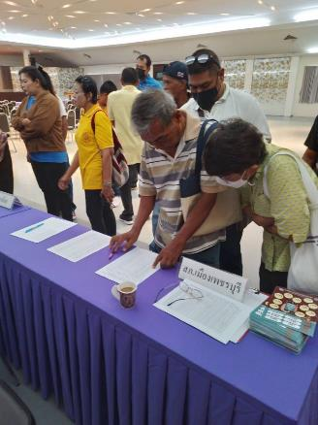
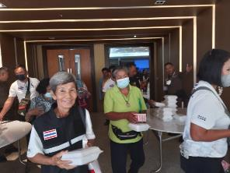

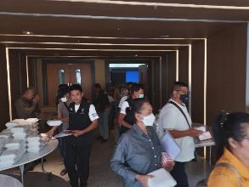

กิจกรรม : การลงทะเบียน
กลุ่มเป้าหมาย : ประชาชนทุกหมู่บ้าน/ชุมชน ในพื้นที่ สภ.เมืองเพชรบุรี จำนวน ๑๕๐ คน
สถานที่ : ห้องประชุมอำเภอเมืองเพชรบุรี
ผู้ปฏิบัติ : เจ้าหน้าที่ธุรการฝ่ายการฝึกอบรม
วัน เดือน ปี : วันศุกร์ที่ ๒๕ ตุลาคม พ.ศ.๒๕๖๖



- การขับเคลื่อนเครือข่ายการมีส่วนร่วม
ของประชาชน

๒.๑ การพบปะพูดคุยกับเครือข่าย แนวร่วม เพื่อติดตามผลการดำเนินโครงการเพื่อนำไปสู่การวางแผนในการแก้ไขปัญหา ความต้องการของประชาชนให้มีประสิทธิภาพมากขึ้นในระยะยาว
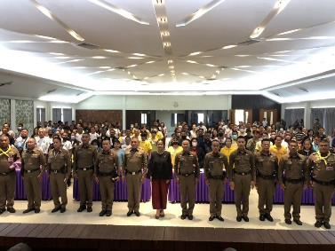

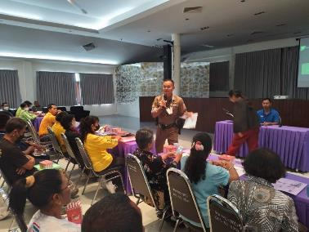

เจ้าหน้าที่ตำรวจชุด ชมส.สภ.เมืองเพชรบุรี ได้ลงพื้นที่ในชุมชนตลอดมาอย่างต่อเนื่อง เพื่อรับฟัง
ความคิดเห็น ปัญหาอุปสรรคต่างๆ ที่ชุมชนได้รับ หรือต้องการให้ช่วยแก้ไขปัญหา มีการสอบถามความต้องการของชุมชน ทำให้ได้รับทราบข้อมูลอย่างต่อเนื่อง อีกทั้งยังเป็นการสร้างเครือข่ายเพิ่มขึ้นจากที่มีอยู่ด้วย

๒.๒ มีช่องทางการติดต่อสื่อสารระหว่างเครือข่ายประชาชนกับเจ้าหน้าที่ ชมส. ผ่านช่องทางต่างๆ เช่น LINE , FACEBOOK , CLUBHOUSE และ INSTAGRAM เป็นต้น เพื่อแจ้งปัญหาความเดือดร้อน และความต้องการของประชาชนในพื้นที่
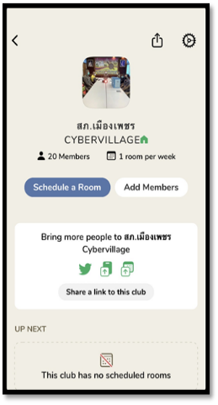
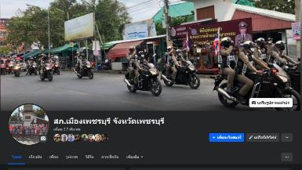

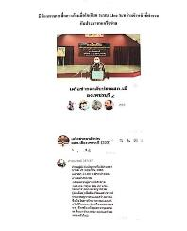

มีการสร้างช่องทางการติดต่อสื่อสารกับเครือข่าย
แนวร่วมครบทุกช่องทางที่กำหนด ไม่ว่าจะเป็น เฟสบุ๊ค ,
อินสตาแกรม , คลับเฮ้าส์ , ไลน์ เพื่อพูดคุยแลกเปลี่ยน
ความคิดเห็น หรือแจ้งเบาะแส รวมทั้งเสนอปัญหาที่
ต้องการให้แก้ไขด้วย

๒.๓ มีการขยายเครือข่ายการมีส่วนรวมของประชาชนไปยังหน่วยงานภาครัฐ ภาคเอกชน ประชาชนจิตอาสาอื่น ในการเข้ามามีส่วนร่วมในการป้องกันอาชญากรรม และแก้ไขปัญหาความเดือดร้อนของประชาชน
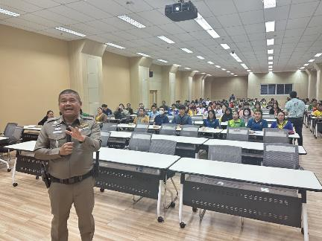

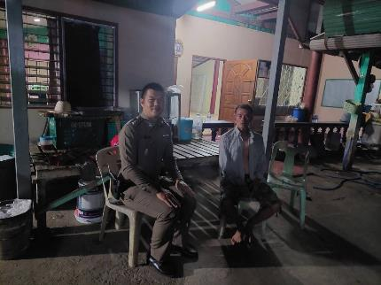

มีการขยายเครือข่ายไปยังหน่วยงานต่างๆ เช่น อบต.ในพื้นที่ ซึ่งมีหน่วยงานทั้งภาครัฐและเอกชนเข้าร่วมประชุม เช่น ฝ่ายปกครอง สาธารณสุข องค์กรปกครองส่วนท้องถิ่น รวมถึงผู้ประกอบการในพื้นที่ ซึ่งได้เข้ามามีส่วนร่วมในการป้องกันอาชญากรรมโดยตลอด อีกทั้งยังได้มีการประสานกับทางโรงเรียน เพื่อให้คณะครูอาจารย์ เข้ามามีส่วนร่วมในการแจ้งเบาะแสเกี่ยวยาเสพติดหรืออาชญากรรมอื่นๆ ด้วย

๒.๔ เจ้าหน้าที่ตำรวจชุด ชมส. ประสานความร่วมมือกับเครือข่ายประชาชนเป็นประจำและต่อเนื่อง

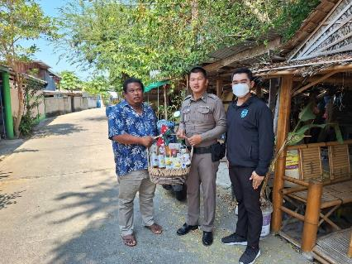

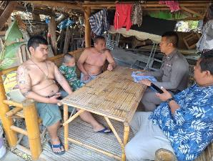
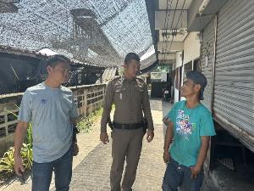

พ.ต.อ.วันชัย ขาวรัมย์ ผกก.สภ.เมืองเพชรบุรี , พ.ต.ต.โย บัวบาน สวป.สภ.เมืองเพชรบุรี พร้อมชุดปฏิบัติ ชมส.สภ.เมืองเพชรบุรี ได้เข้าพบปะเยี่ยมเยียนประชาชนอยู่เป็นประจำและต่อเนื่อง มีการขอความร่วมมือในการเป็นเครือข่ายกับเจ้าหน้าที่ตำรวจในการช่วยแจ้งเบาะแส หรือปัญหาของชุมชน



- การรับแจ้งปัญหาความเดือดร้อน
และความต้องการของประชาชน
ในตำบล ชุมชน หมู่บ้าน ทั้ง ๕ ด้าน

- ด้านสังคม
- ด้านเศรษฐกิจ
- ด้านสิ่งแวดล้อม
- ด้านปัญหาความขัดแย้ง
- ด้านอื่นๆ

ตั้งแต่ห้วงเดือนตุลาคม ๒๕๖๖ – กุมภาพันธ์ ๒๕๖๗ มีผู้ร้องขอความช่วยเหลือเพื่อให้ดำเนินการแก้ไขปัญหาความเดือดร้อนให้กับชุมชน จำนวน ๗ เรื่อง ประกอบด้วย
- เดือนตุลาคม ๒๕๖๖ ปัญหาด้านสังคม โดยเป็นปัญหาสังคมร้องเรียนเรื่องการดื่มสุราส่งเสียงดัง

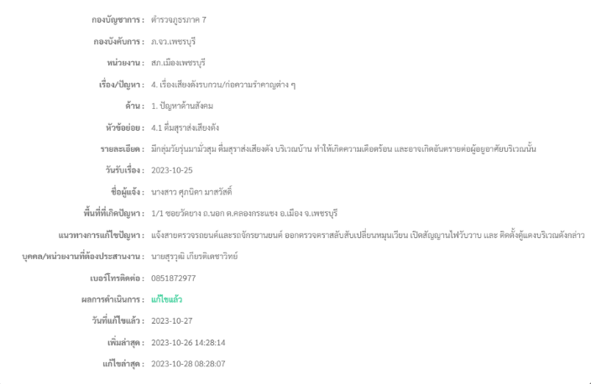

- เดือนพฤศจิกายน ๒๕๖๖ ปัญหาด้านสังคม
เป็นปัญหาเรื่องรถจักรยายนต์ดัดแปลงสภาพเสียงดังรบกวนก่อความรำคาญ

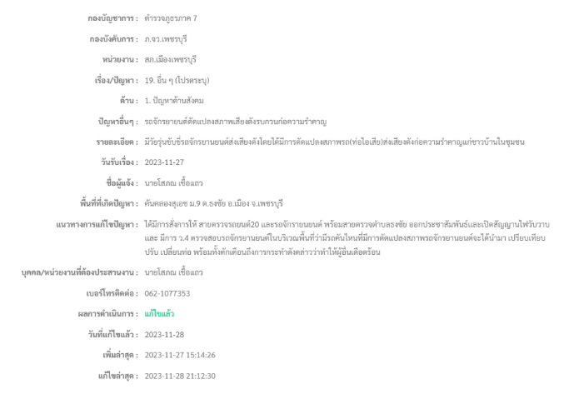

- เดือนธันวาคม ๒๕๖๖ ปัญหาด้านสังคมปัญหาในช่วงเทศกาลปีใหม่ โดยเฉพาะเที่ยงคืนวันที่ 31 ธ.ค.66 มักจะมีประชาชนบางคน ใช้อาวุธปืนยิงขึ้นฟ้า

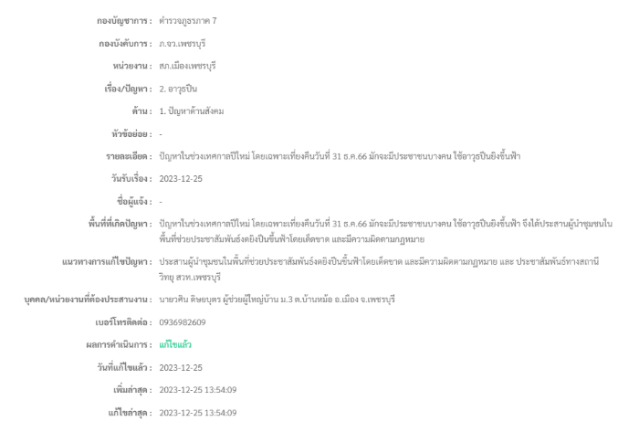

๔. เดือน มกราคม ๒๕๖๗ ปัญหาด้านสังคมบุคคลจิตเวชในชุมชนอยากให้นำตัวไปรักษา

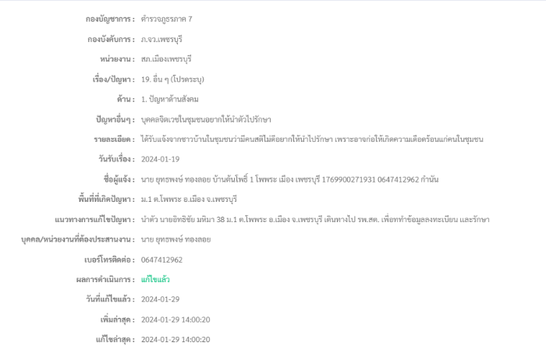

๕. เดือน กุมภาพันธ์ ๒๕๖๗ 3 เรื่องปัญหาสังคม
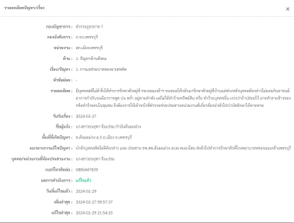

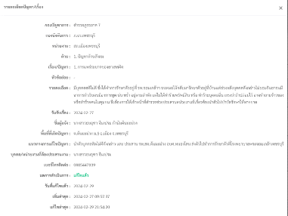

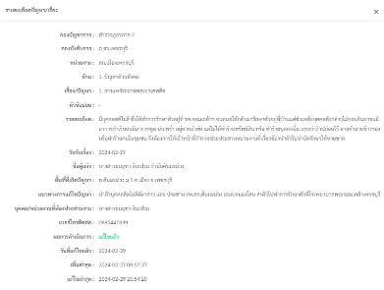

- ขั้นตอนการแก้ไขปัญหาและความต้องการของประชาชนของ
คณะกรรมการแต่ละระดับ

- ระดับ สน./สภ.
- ระดับอำเภอ/เขต/แขวง
- ระดับจังหวัด

๑. มีกระบวนการเสนอปัญหา และความต้องการของประชาชนในคณะกรรมการระดับ สน สภ แก้ปัญหา (ตรวจสอบรายงานการประชุม)
๒. มีกระบวนการเสนอปัญหา และความต้องการของประชาชนที่สถานีตำรวจไม่สามารถแก้ไขได้ ให้คณะกรรมการระดับอำเภอ (ตรวจสอบรายงานการประชุม)
๓. มีกระบวนการเสนอปัญหา และความต้องการของประชาชนที่สถานีตำรวจไม่สามารถแก้ไขได้ ให้คณะกรรมการระดับจังหวัด (ตรวจสอบรายงานการประชุม)
๔. มีกระบวนการเสนอปัญหา และความต้องการของประชาชนที่สถานีตำรวจไม่สามารถแก้ไขได้ ให้รัฐบาล กระทรวง ทบวง (ตรวจสอบรายงานการประชุม)

จากระดับปัญหาที่ได้รับ สภ.เมืองเพชรบุรี สามารถดำเนินการแก้ไขปัญหาได้ทุกเรื่อง ซึ่งบางเรื่องอาจมีการประสานหน่วยงานอื่นที่ เช่น องค์กรปกครองส่วนท้องถิ่น เพื่อช่วยเข้ามาร่วมแก้ไขปัญหา เนื่องจาก สภ.ท่ายาง ขาดเครื่องมือ วัสดุอุปกรณ์เพื่อเข้าไปแก้ไขปัญหาให้กับชุมชน
ดังนั้น กระบวนการในการแก้ไขปัญหาต่างๆ จึงยังไม่ต้องเข้าสู่ระดับอำเภอ จังหวัด หรือรัฐบาล กระทรวง ทบวง แต่อย่างใด
ซึ่งได้มีการนำเรื่องร้องเรียนเข้าสู่วาระการประชุม เพื่อนำมาปรึกษาถึงแนวทางในการแก้ไขปัญหา พร้อมทั้งได้สั่งการ มอบหมายหน้าที่ให้แต่ละส่วนที่เกี่ยวข้องไปดำเนินการ เพื่อให้บรรลุเป้าหมายและสัมฤทธิ์ผลต่อไป

รายงานการประชุม
ประจำเดือน ต.ค.๒๕๖๖
ของ สภ.เมืองเพชรบุรี
--------------------------------
ผู้มาประชุม ๑. พ.ต.อ.วันชัย ขาวรัมย์ ผกก.สภ.เมืองเพชรบุรี
๒. พ.ต.ท.สิทธิพร ฉ่ำมะนา รอง ผกก.ป.สภ.เมืองเพชรบุรี
๓. พ.ต.ท.ยุทธนา รัตนพันธ์ รอง ผกก.(สอบสวน) สภ.เมืองเพชรบุรี
๔. พ.ต.ท.พิเชษฐ์ ชัยมาลา รอง ผกก.สส.สภ.เมืองเพชรบุรี
๕. พ.ต.ต.โย บัวบาน สวป.สภ.เมืองเพชรบุรี
๖. ร.ต.อ.กดชา บรรเทิงจิต สวป.(ชส.)สภ.เมืองเพชรบุรี
๗. ร.ต.ท.สุธนว์ ครึกครื้น รอง สว.(สส.)สภ.เมืองเพชรบุรี
๘. ร.ต.ท.ศราวุธ กุลไทย รอง สว.(ป.) สภ.เมืองเพชรบุรี
๙. ส.ต.อ.ตรีวุฒิ วงศ์โกศล ผบ.หมู่ ป.สภ.เมืองเพชรบุรี
- ข้าราชการตำรวจ สภ.เมืองเพชรบุรี จำนวน ๗๖ นาย
- ผู้ไม่มาประชุม ไม่มี
เริ่มประชุม เวลา ๑๔.๐๐ น.
ระเบียบวาระที่ ๑ เรื่องที่ประธานแจ้งให้ที่ประชุมทราบ
พ.ต.ต.โยฯ ฯ ขอเรียนเชิญ ผกก.ฯ
ประธาน จะแจ้งให้ทราบภายหลัง
ระเบียบวาระที่ ๒ รับรองรายงานการประชุมครั้งที่ผ่านมา
ที่ประชุม รับทราบ/รับรองรายงานการประชุมครั้งที่ผ่านมา
ระเบียบวาระที่ ๓ เรื่องพิจารณา
พ.ต.ต.โยฯ ขอเรียนเชิญ ผกก.ฯ
ประธาน ในการประชุมครั้งที่ผ่านมา มีเรื่องค้างพิจารณาบ้างหรือไม่ แผนกงานใดบ้าง มีเรื่องที่ดำเนินการไม่แล้วเสร็จ
ที่ประชุม ไม่มี
ระเบียบวาระที่ ๔ เรื่องเพื่อทราบ
ร.ต.ท.สุธนว์ฯ แผนกงานสอบสวน แจ้งว่าในเดือน พ.ย.ที่ผ่านมาคดีเกิดขึ้นดังนี้
- กลุ่มที่ ๑ ความผิดเกี่ยวกับร่างกาย ชีวิต และเพศ เกิด - ราย จับ - ราย
- กลุ่มที่ ๒ ความผิดเกี่ยวกับทรัพย์ เกิด ๒ ราย จับ ๒- ราย
- กลุ่มที่ ๓ ฐานความผิดพิเศษ เกิด - ราย จับ - ราย

- ๒-

- กลุ่มที่ ๔ ฐานความผิดที่รัฐเป็นผู้เสียหาย เกิด ๓๒ ราย ผู้ต้องหา ๓๘ คน
พ.ต.ต.โยฯ สวป.ฯ แผนกงาน ป. แจ้งว่าในเดือน ก.ย.66 ที่ งาน ป.ต้องนำมาวิเคราะห์อาชญากรรม จำนวน -๑ คดี ที่ ๑ – ชุดที่ ๔ จับกุม กลุ่มที่ ๕ จำนวน ๑๘ ราย ผู้ต้องหา ๑๙คน
จับกุมคดีที่น่าสนใจ - ราย
ร.ต.อ.กดชาฯ แจ้งว่าในเดือน ก.ย. ๒๕๖๖ มีผลการจับกุมตามภาพฉาย
ระเบียบวาระที่ เรื่องอื่นๆ
ไม่มี
ที่ประชุม รับทราบ
เลิกประชุม เวลา ๑๕.๓๐ น.

พ.ต.ต.โย บัวบาน สวป.ฯ ตรวจทาน
ร.ต.ท.ศราวุธ กุลไทย บันทึก

รายงานการประชุม
ประจำเดือน พ.ย.๒๕๖๖
ของ สภ.เมืองเพชรบุรี
--------------------------------
ผู้มาประชุม ๑. พ.ต.อ.วันชัย ขาวรัมย์ ผกก.สภ.เมืองเพชรบุรี
๒. พ.ต.ท.สิทธิพร ฉ่ำมะนา รอง ผกก.ป.สภ.เมืองเพชรบุรี
๓. พ.ต.ท.ยุทธนา รัตนพันธ์ รอง ผกก.(สอบสวน) สภ.เมืองเพชรบุรี
๔. พ.ต.ท.พิเชษฐ์ ชัยมาลา รอง ผกก.สส.สภ.เมืองเพชรบุรี
๕. พ.ต.ท.โย บัวบาน สวป.สภ.เมืองเพชรบุรี
๖. พ.ต.ต.กดชา บรรเทิงจิต สวป.(ชส.)สภ.เมืองเพชรบุรี
๗. ร.ต.อ.สุธนว์ ครึกครื้น รอง สว.(จร.)สภ.เมืองเพชรบุรี
๘. ร.ต.ท.ศราวุธ กุลไทย รอง สว.(ป.) สภ.เมืองเพชรบุรี
๙. ส.ต.อ.ตรีวุฒิ วงศ์โกศล ผบ.หมู่ (ป.)สภ.เมืองเพชรบุรี
- ข้าราชการตำรวจ สภ.เมืองเพ จำนวน ๗๖ นาย
- ผู้ไม่มาประชุม ไม่มี
เริ่มประชุม เวลา ๑๔.๐๐ น.
ระเบียบวาระที่ ๑ เรื่องที่ประธานแจ้งให้ที่ประชุมทราบ
พ.ต.ต.โยฯ ฯ ขอเรียนเชิญ ผกก.ฯ
ประธาน จะแจ้งให้ทราบภายหลัง
ระเบียบวาระที่ ๒ รับรองรายงานการประชุมครั้งที่ผ่านมา
ที่ประชุม รับทราบ/รับรองรายงานการประชุมครั้งที่ผ่านมา
ระเบียบวาระที่ ๓ เรื่องพิจารณา
พ.ต.ต.โยฯ ขอเรียนเชิญ ผกก.ฯ
ประธาน ในการประชุมครั้งที่ผ่านมา มีเรื่องค้างพิจารณาบ้างหรือไม่ แผนกงานใดบ้าง มีเรื่องที่ดำเนินการไม่แล้วเสร็จ
ที่ประชุม ไม่มี
ระเบียบวาระที่ ๔ เรื่องเพื่อทราบ
ร.ต.ท.สุธนว์ฯ แผนกงานสอบสวน แจ้งว่าในเดือน ต.ค.ที่ผ่านมาคดีเกิดขึ้นดังนี้
- กลุ่มที่ ๑ ความผิดเกี่ยวกับร่างกาย ชีวิต และเพศ เกิด ๑ ราย จับ ราย
- กลุ่มที่ ๒ ความผิดเกี่ยวกับทรัพย์ เกิด ๑ ราย จับ ราย
- กลุ่มที่ ๓ ฐานความผิดพิเศษ เกิด - ราย จับ - ราย
- กลุ่มที่ ๔ ฐานความผิดที่รัฐเป็นผู้เสียหาย เกิด ๓๒ ราย ผู้ต้องหา ๓๒ คน

- ๒-

- กลุ่มที่ ๔ ฐานความผิดที่รัฐเป็นผู้เสียหาย เกิด ๓๒ ราย ผู้ต้องหา ๓๘ คน
พ.ต.ต.โยฯ สวป.ฯ แผนกงาน ป. แจ้งว่าในเดือน ต.ค.ที่ งาน ป.ต้องนำมาวิเคราะห์อาชญากรรม จำนวน - ๑ คดี ที่ ๑ – ชุดที่ ๔ จับกุม กลุ่มที่ ๕ จำนวน ๑๘ ราย ผู้ต้องหา ๑๙คน
จับกุมคดีที่น่าสนใจ - ราย
ร.ต.อ.กดชาฯ แจ้งว่าในเดือน ต.ค. ๒๕๖๕ มีผลการจับกุมตามภาพฉาย
ระเบียบวาระที่ เรื่องอื่นๆ
ไม่มี
ที่ประชุม รับทราบ
เลิกประชุม เวลา ๑๕.๓๐ น.

พ.ต.ท.โย บัวบาน สวป.ฯ ตรวจทาน
ร.ต.ท.ศราวุธ กุลไทย บันทึก

รายงานการประชุม
ประจำเดือน ธ.ค.๒๕๖๖
ของ สภ.เมืองเพชรบุรี
--------------------------------
ผู้มาประชุม ๑. พ.ต.อ.วันชัย ขาวรัมย์ ผกก.สภ.เมืองเพชรบุรี
๒. พ.ต.ท.สิทธิพร ฉ่ำมะนา รอง ผกก.ป.สภ.เมืองเพชรบุรี
๓. พ.ต.ท.ยุทธนา รัตนพันธ์ รอง ผกก.(สอบสวน) สภ.เมืองเพชรบุรี
๔. พ.ต.ท.พิเชษฐ์ ชัยมาลา รอง ผกก.สส.สภ.เมืองเพชรบุรี
๕. พ.ต.ท.โย บัวบาน สวป.สภ.เมืองเพชรบุรี
๖. พ.ต.ต.กดชา บรรเทิงจิต สวป.(ชส.)สภ.เมืองเพชรบุรี
๗. ร.ต.อ.สุธนว์ ครึกครื้น รอง สว.(จร.)สภ.เมืองเพชรบุรี
๘. ร.ต.ท.ศราวุธ กุลไทย รอง สว.(ป.) สภ.เมืองเพชรบุรี
๙. ส.ต.อ.ตรีวุฒิ วงศ์โกศล ผบ.หมู่ (ป.)สภ.เมืองเพชรบุรี
- ข้าราชการตำรวจ สภ.เมืองเพชรบุรี จำนวน ๗๖ นาย
- ผู้ไม่มาประชุม ไม่มี
เริ่มประชุม เวลา ๑๔.๐๐ น.
ระเบียบวาระที่ ๑ เรื่องที่ประธานแจ้งให้ที่ประชุมทราบ
พ.ต.ต.โยฯ ฯ ขอเรียนเชิญ ผกก.ฯ
ประธาน จะแจ้งให้ทราบภายหลัง
ระเบียบวาระที่ ๒ รับรองรายงานการประชุมครั้งที่ผ่านมา
ที่ประชุม รับทราบ/รับรองรายงานการประชุมครั้งที่ผ่านมา
ระเบียบวาระที่ ๓ เรื่องพิจารณา
พ.ต.ต.โยฯ ขอเรียนเชิญ ผกก.ฯ
ประธาน ในการประชุมครั้งที่ผ่านมา มีเรื่องค้างพิจารณาบ้างหรือไม่ แผนกงานใดบ้าง มีเรื่องที่ดำเนินการไม่แล้วเสร็จ
ที่ประชุม ไม่มี
ระเบียบวาระที่ ๔ เรื่องเพื่อทราบ
ร.ต.ท.สุธนว์ฯ แผนกงานสอบสวน แจ้งว่าในเดือน มิ.ย.ที่ผ่านมาคดีเกิดขึ้นดังนี้
- กลุ่มที่ ๑ ความผิดเกี่ยวกับร่างกาย ชีวิต และเพศ เกิด ๑ ราย จับ ๑ ราย
- กลุ่มที่ ๒ ความผิดเกี่ยวกับทรัพย์ เกิด ๒ ราย จับ ๒ ราย
- กลุ่มที่ ๓ ฐานความผิดพิเศษ เกิด ๑ ราย จับ ๑ ราย
- กลุ่มที่ ๔ ฐานความผิดที่รัฐเป็นผู้เสียหาย เกิด ๙ ราย ผู้ต้องหา ๙ คน

- ๒-

- กลุ่มที่ ๔ ฐานความผิดที่รัฐเป็นผู้เสียหาย เกิด ๓๒ ราย ผู้ต้องหา ๓๘ คน
พ.ต.ต.โยฯ สวป.ฯ แผนกงาน ป. แจ้งว่าในเดือน พ.ย.ที่ งาน ป.ต้องนำมาวิเคราะห์อาชญากรรม จำนวน -๑ คดี ที่ ๑ – ชุดที่ ๔ จับกุม กลุ่มที่ ๕ จำนวน ๑๘ ราย ผู้ต้องหา ๑๙คน
จับกุมคดีที่น่าสนใจ - ราย
ร.ต.อ.กดชาฯ แจ้งว่าในเดือน พ.ย. ๒๕๖๖ มีผลการจับกุมตามภาพฉาย
ระเบียบวาระที่ เรื่องอื่นๆ
ไม่มี
ที่ประชุม รับทราบ
เลิกประชุม เวลา ๑๕.๓๐ น.

พ.ต.ท.โย บัวบาน สวป.ฯ ตรวจทาน
ร.ต.ท.ศราวุธ กุลไทย บันทึก

รายงานการประชุม
ประจำเดือน ม.ค.๒๕๖๗
ของ สภ.เมืองเพชรบุรี
--------------------------------
ผู้มาประชุม ๑. พ.ต.อ.วันชัย ขาวรัมย์ ผกก.สภ.เมืองเพชรบุรี
๒. พ.ต.ท.สิทธิพร ฉ่ำมะนา รอง ผกก.ป.สภ.เมืองเพชรบุรี
๓. พ.ต.ท.ยุทธนา รัตนพันธ์ รอง ผกก.(สอบสวน) สภ.เมืองเพชรบุรี
๔. พ.ต.ท.พิเชษฐ์ ชัยมาลา รอง ผกก.สส.สภ.เมืองเพชรบุรี
๕. พ.ต.ท.โย บัวบาน สวป.สภ.เมืองเพชรบุรี
๖. พ.ต.ต.กดชา บรรเทิงจิต สวป.(ชส.)สภ.เมืองเพชรบุรี
๗. ร.ต.อ.สุธนว์ ครึกครื้น รอง สว.(จร.)สภ.เมืองเพชรบุรี
๘. ร.ต.ท.ศราวุธ กุลไทย รอง สว.(ป.) สภ.เมืองเพชรบุรี
๙. ส.ต.อ.ตรีวุฒิ วงศ์โกศล ผบ.หมู่ (ป.)สภ.เมืองเพชรบุรี
- ข้าราชการตำรวจ สภ.เมืองเพชรบุรี จำนวน ๗๖ นาย
- ผู้ไม่มาประชุม ไม่มี
เริ่มประชุม เวลา ๑๔.๐๐ น.
ระเบียบวาระที่ ๑ เรื่องที่ประธานแจ้งให้ที่ประชุมทราบ
พ.ต.ต.โยฯ ฯ ขอเรียนเชิญ ผกก.ฯ
ประธาน จะแจ้งให้ทราบภายหลัง
ระเบียบวาระที่ ๒ รับรองรายงานการประชุมครั้งที่ผ่านมา
ที่ประชุม รับทราบ/รับรองรายงานการประชุมครั้งที่ผ่านมา
ระเบียบวาระที่ ๓ เรื่องพิจารณา
พ.ต.ต.โยฯ ขอเรียนเชิญ ผกก.ฯ
ประธาน ในการประชุมครั้งที่ผ่านมา มีเรื่องค้างพิจารณาบ้างหรือไม่ แผนกงานใดบ้าง มีเรื่องที่ดำเนินการไม่แล้วเสร็จ
ที่ประชุม ไม่มี
ระเบียบวาระที่ ๔ เรื่องเพื่อทราบ
ร.ต.ท.สุธนว์ฯ แผนกงานสอบสวน แจ้งว่าในเดือน ธ.ค.ที่ผ่านมาคดีเกิดขึ้นดังนี้
- กลุ่มที่ ๑ ความผิดเกี่ยวกับร่างกาย ชีวิต และเพศ เกิด ๑ ราย จับ ๑ ราย
- กลุ่มที่ ๒ ความผิดเกี่ยวกับทรัพย์ เกิด ๑ ราย จับ ๑ ราย
- กลุ่มที่ ๓ ฐานความผิดพิเศษ เกิด ๑ ราย จับ ๑ ราย
- กลุ่มที่ ๔ ฐานความผิดที่รัฐเป็นผู้เสียหาย เกิด ๙ ราย ผู้ต้องหา ๙ คน

- ๒-

- กลุ่มที่ ๔ ฐานความผิดที่รัฐเป็นผู้เสียหาย เกิด ๓๒ ราย ผู้ต้องหา ๓๘ คน
พ.ต.ต.โยฯ สวป.ฯ แผนกงาน ป. แจ้งว่าในเดือน ธ.ค.ที่ งาน ป.ต้องนำมาวิเคราะห์อาชญากรรม จำนวน -๑ คดี ที่ ๑ – ชุดที่ ๔ จับกุม กลุ่มที่ ๕ จำนวน ๑๘ ราย ผู้ต้องหา ๑๙คน
จับกุมคดีที่น่าสนใจ - ราย
ร.ต.อ.กดชาฯ แจ้งว่าในเดือน ธ.ค. ๒๕๖๖ มีผลการจับกุมตามภาพฉาย
ระเบียบวาระที่ เรื่องอื่นๆ
ไม่มี
ที่ประชุม รับทราบ
เลิกประชุม เวลา ๑๕.๓๐ น.

พ.ต.ท.โย บัวบาน สวป.ฯ ตรวจทาน
ร.ต.ท.ศราวุธ กุลไทย บันทึก

รายงานการประชุม
ประจำเดือน ก.พ.๒๕๖๗
ของ สภ.เมืองเพชรบุรี
--------------------------------
ผู้มาประชุม ๑. พ.ต.อ.วันชัย ขาวรัมย์ ผกก.สภ.เมืองเพชรบุรี
๒. พ.ต.ท.สิทธิพร ฉ่ำมะนา รอง ผกก.ป.สภ.เมืองเพชรบุรี
๓. พ.ต.ท.ยุทธนา รัตนพันธ์ รอง ผกก.(สอบสวน) สภ.เมืองเพชรบุรี
๔. พ.ต.ท.พิเชษฐ์ ชัยมาลา รอง ผกก.สส.สภ.เมืองเพชรบุรี
๕. พ.ต.ท.โย บัวบาน สวป.สภ.เมืองเพชรบุรี
๖. พ.ต.ต.กดชา บรรเทิงจิต สวป.(ชส.)สภ.เมืองเพชรบุรี
๗. ร.ต.อ.สุธนว์ ครึกครื้น รอง สว.(จร.)สภ.เมืองเพชรบุรี
๘. ร.ต.ท.ศราวุธ กุลไทย รอง สว.(ป.) สภ.เมืองเพชรบุรี
๙. ส.ต.อ.ตรีวุฒิ วงศ์โกศล ผบ.หมู่ (ป.)สภ.เมืองเพชรบุรี
- ข้าราชการตำรวจ สภ.เมืองเพชรบุรี จำนวน ๗๖ นาย
- ผู้ไม่มาประชุม ไม่มี
เริ่มประชุม เวลา ๑๔.๐๐ น.
ระเบียบวาระที่ ๑ เรื่องที่ประธานแจ้งให้ที่ประชุมทราบ
พ.ต.ต.โยฯ ฯ ขอเรียนเชิญ ผกก.ฯ
ประธาน จะแจ้งให้ทราบภายหลัง
ระเบียบวาระที่ ๒ รับรองรายงานการประชุมครั้งที่ผ่านมา
ที่ประชุม รับทราบ/รับรองรายงานการประชุมครั้งที่ผ่านมา
ระเบียบวาระที่ ๓ เรื่องพิจารณา
พ.ต.ต.โยฯ ขอเรียนเชิญ ผกก.ฯ
ประธาน ในการประชุมครั้งที่ผ่านมา มีเรื่องค้างพิจารณาบ้างหรือไม่ แผนกงานใดบ้าง มีเรื่องที่ดำเนินการไม่แล้วเสร็จ
ที่ประชุม ไม่มี
ระเบียบวาระที่ ๔ เรื่องเพื่อทราบ
ร.ต.อ.สุธนว์ฯ แผนกงานสอบสวน แจ้งว่าในเดือน ธ.ค.ที่ผ่านมาคดีเกิดขึ้นดังนี้
- กลุ่มที่ ๑ ความผิดเกี่ยวกับร่างกาย ชีวิต และเพศ เกิด ๑ ราย จับ ๑ ราย
- กลุ่มที่ ๒ ความผิดเกี่ยวกับทรัพย์ เกิด ๒ ราย จับ ๒ ราย
- กลุ่มที่ ๓ ฐานความผิดพิเศษ เกิด ๐ ราย จับ ๐ ราย
- กลุ่มที่ ๔ ฐานความผิดที่รัฐเป็นผู้เสียหาย เกิด ๑๑ ราย ผู้ต้องหา ๑๑ คน

- ๒-

- กลุ่มที่ ๔ ฐานความผิดที่รัฐเป็นผู้เสียหาย เกิด ๒๘ ราย ผู้ต้องหา ๒๕ คน
พ.ต.ท.โยฯ สวป.ฯ แผนกงาน ป. แจ้งว่าในเดือน ธ.ค.ที่ งาน ป.ต้องนำมาวิเคราะห์อาชญากรรม จำนวน -๑ คดี ที่ ๑ – ชุดที่ ๔ จับกุม กลุ่มที่ ๕ จำนวน ๑๔ ราย ผู้ต้องหา ๙คน
จับกุมคดีที่น่าสนใจ - ราย
ร.ต.อ.กดชาฯ แจ้งว่าในเดือน ม.ค. ๒๕๖๗ มีผลการจับกุมตามภาพฉาย
ระเบียบวาระที่ เรื่องอื่นๆ
ไม่มี
ที่ประชุม รับทราบ
เลิกประชุม เวลา ๑๕.๓๐ น.

พ.ต.ท.โย บัวบาน สวป.ฯ ตรวจทาน
ร.ต.ท.ศราวุธ กุลไทย บันทึก

๕.ผลการแก้ไขปัญหา
และความต้องการของประชาชน
ในตำบล ชุมชน หมู่บ้าน
(ตั้งแต่เดือน ต.ค.๒๕๖๖ – ก.พ.๒๕๖๗)

ผลการแก้ไขปัญหาประจำเดือน ตุลาคม ๒๕๖๖
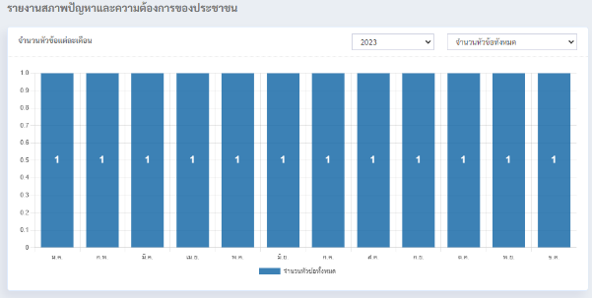

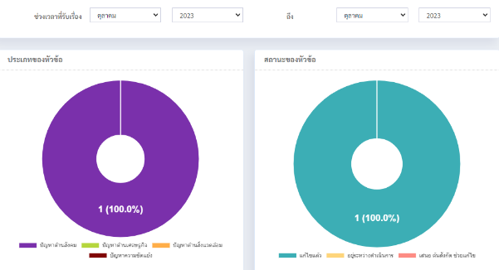

ผลการแก้ไขปัญหาประจำเดือน พฤศจิกายน ๒๕๖๖

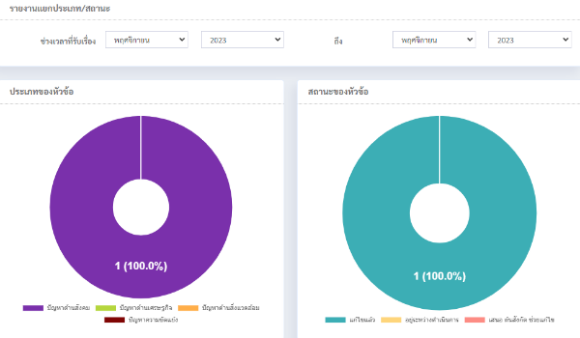

ผลการแก้ไขปัญหาประจำเดือน ธันวาคม ๒๕๖๖

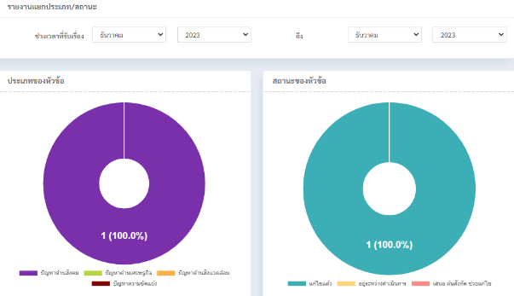

ผลการแก้ไขปัญหาประจำเดือน มกราคม ๒๕๖๗

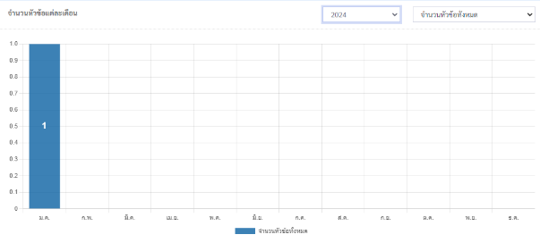

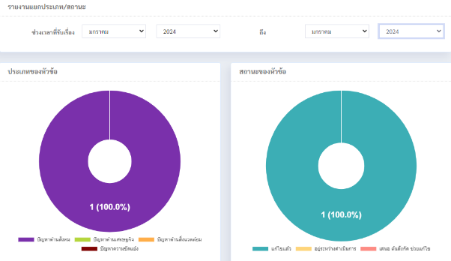

ผลการแก้ไขปัญหาประจำเดือน กุมภาพันธ์ ๒๕๖๗

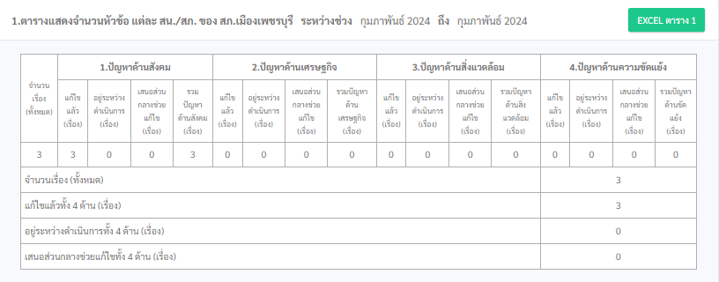

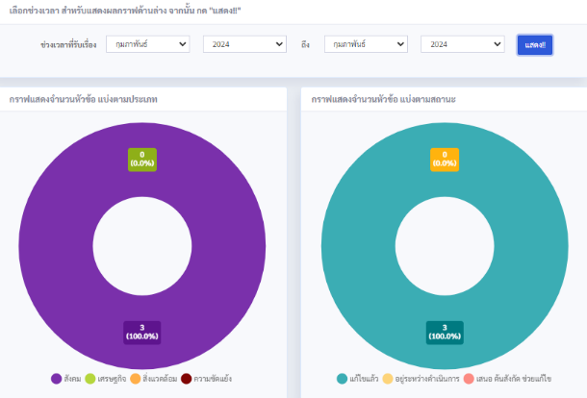

ผลการแก้ไขปัญหาประจำเดือน ต.ค.66

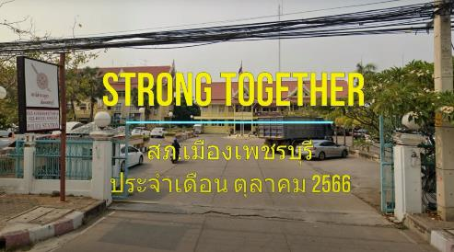

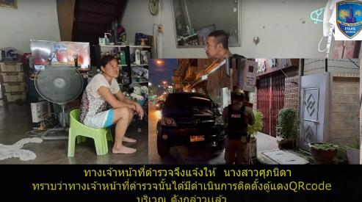

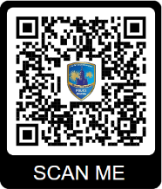

ผลการแก้ไขปัญหาประจำเดือน พ.ย.66
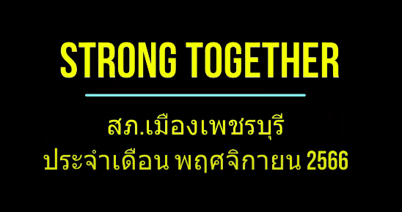

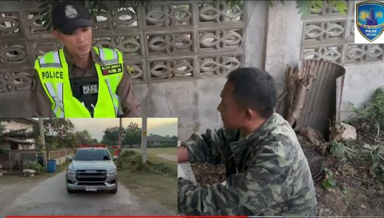



ผลการแก้ไขปัญหาประจำเดือน ธ.ค.66

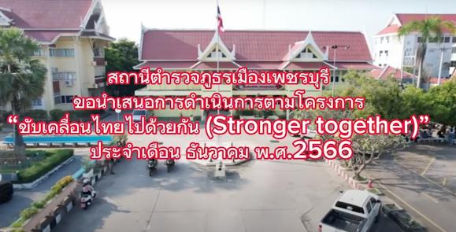

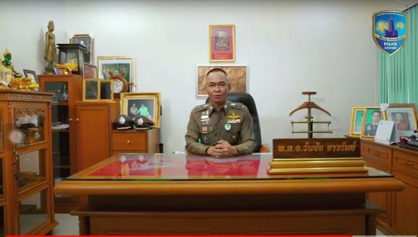

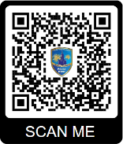

ผลการแก้ไขปัญหาประจำเดือน ม.ค.67

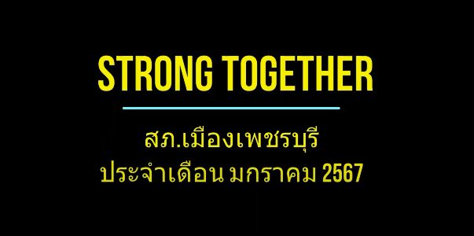

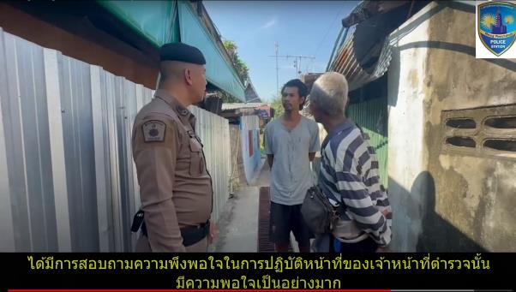

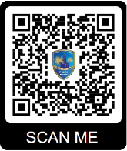

ผลการแก้ไขปัญหาประจำเดือน ก.พ.67
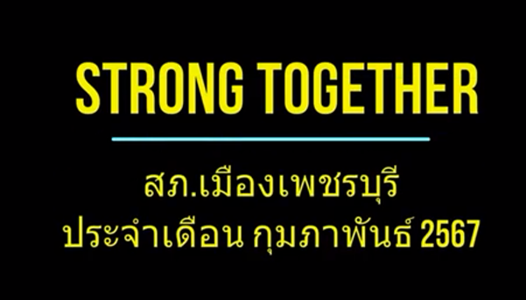

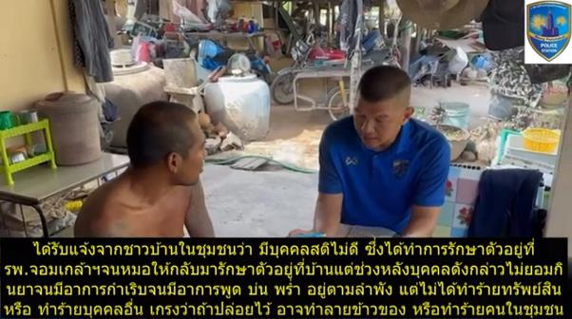



๖. การแก้ไข้ปัญหาความเดือดร้อนหรือความต้องการของประชาชนที่เกินอำนาจหน้าที่
ของหน่วยงานตำรวจ ที่มีการบูรณาการ
ความช่วยเหลือความร่วมมือจากทุกภาคส่วนในการแก้ไขปัญหา และมีผลการแก้ไขปัญหาอย่างเป็นรูปธรรม และประชาชนมีความพึ่งพอใจ ( Best Practice )

๖.๑ มีการระดมความคิดจากเครือข่าย หน่วยงานในพื้นที่ และประชาชน กำหนดเป้าหมาย ขั้นตอนการปฏิบัติ การแก้ไขปัญหาอย่างเป็นระบบ
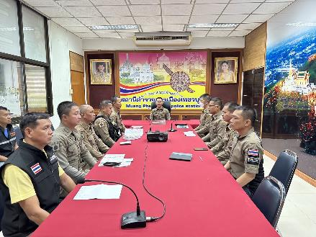
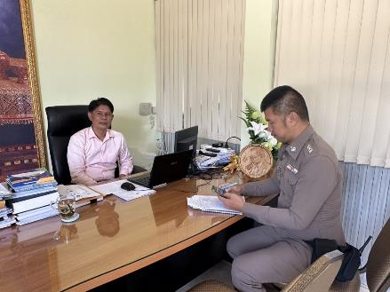

มีการประชุมร่วมกับหน่วยงานราชการอื่นๆ ทั้งฝ่ายปกครอง องค์กรปกครองส่วนท้องถิ่น สาธารณสุข สถานศึกษา ชลประทาน การไฟฟ้า เกษตรอำเภอ และภาคเอกชน รวมถึงประชาชนในพื้นที่ เพื่อระดมความคิดและแนวทางการแก้ไขปัญหาให้กับชุมชน

๖.๒ ทุกภาคส่วนมีส่วนร่วมแก้ไขปัญหาความต้องการของประชาชน และชุมชนได้อย่างยั่งยืน
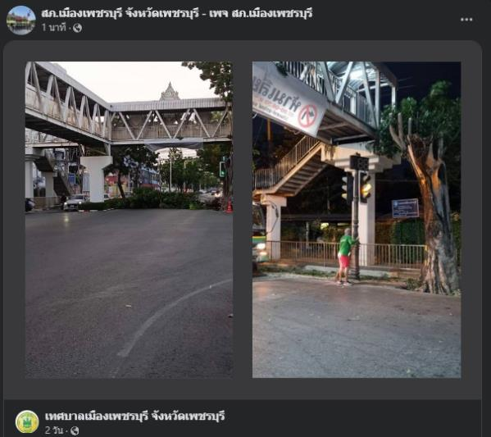

เจ้าหน้าที่ตำรวจสภ.เมืองเพชรบุรี ร่วมกับ เจ้าหน้าที่เทศบาลเมืองเพชรบุรี
ลงพื้นที่ดำเนินการแก้ไขปัญหาความเดือดร้อนของประชาชน เนื่องจากเกิดเหตุต้นไม้มะฮอกกานี บริเวณแยกโรงเรียนอรุณประดิษฐ์ ล้มกีดขวางทางจราจรเพื่ออำนวยความสะดวกแก่ประชาชนและเพื่อความปลอดภัยแก่ประชาชนที่ใช้เส้นทางดังกล่าว ตามที่ประชาชนแจ้ง ( 18 ก.พ. 67 )

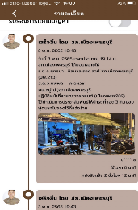
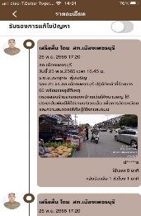
๖.๓ มีการนำเทคโนโลยี และนวัตกรรมสมัยใหม่ เข้ามาปรับใช้ในการแก้ไขปัญหา


พ.ต.อ.วันชัย ขาวรัมย์ ผกก.สภ.เมืองเพชรบุรี,พ.ต.ท.นฤพล ทิพย์ชิต รอง ผกก.ป.สภ.เมืองเพชรบุรี ได้มอบหมายให้ เจ้าหน้าที่ ศปก.สภ.เมืองเพชรบุรี คอยรับเรื่องการแก้ปัญหาต่างๆในพื้นที่ ผ่านแอพพลิเคชั่น FONDUE ซึ่งแอพตัวนี้นั้นออกแบบมาเพื่อให้ประชาชนสามารถเข้าถึงเจ้าหน้าที่ราชการหน่วยงานต่างๆในการแก้ไขปัญหาต่างๆ เช่น กิ่งไม้หลุดจากต้นลงถนนซึ่งอาจทำให้เกิดอุบัติเหตุ หรือ แจ้งว่าบริเวณตลาดมีการตั้งร้านขายของออกมาจากตัวถนน ทำให้การจราจรติดขัด โดยหลังจากรับเรื่องมาแล้วนั้น เจ้าหน้าที่ผู้รับผิดชอบแอพพลิเคชั่นจะแจ้งให้วิทยุสื่อสารสั่งการให้เจ้าหน้าที่ตำรวจแก้ปัญหาโดยจะมอบหมายให้ตรงงานนั้นๆ แล้วเมื่อดำเนินการเสร็จสิ้นแล้ว เจ้าหน้าที่จะส่งผลการดำเนินการกลับไปยัง ประชาชนผู้รองเรียนเรื่องดังกล่าวผ่านแอพพลิเคชั่น FONDUE

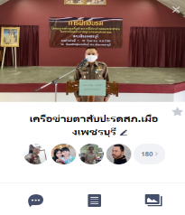
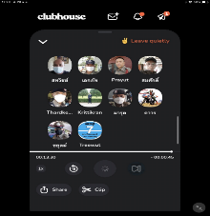

มีการนำเทคโนโลยีสมัยใหม่มาใช้ให้เกิดประโยชน์ในการติดต่อสื่อสาร เช่น การสร้างกลุ่มไลน์ เพื่อแจ้งข้อมูลข่าวสารหรือแลกเปลี่ยนความคิดเห็น รวมทั้งส่งข้อมูล เบาะแสต่างๆ ด้วย , การใช้ Clubhouse เพื่อประชุมติดตามผลการปฏิบัติ แลกเปลี่ยนความคิดเห็นในบางครั้ง เป็นต้น

๖.๔ ประชาชนมีความพึงพอใจและเข้าร่วมเป็นเครือข่ายประชาชน
มากขึ้น
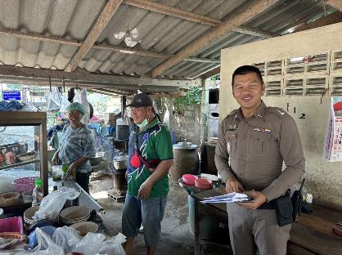

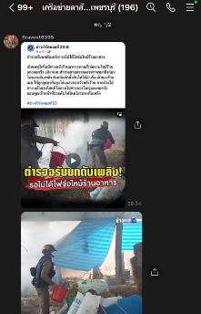
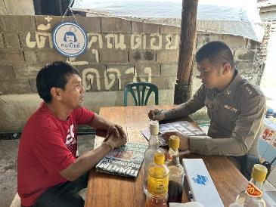

ประชาชนรู้สึกพึงพอใจและขอบคุณเข้าหน้าที่ตำรวจ ที่สามารถแก้ไขปัญหาให้กับชุมชนได้ ซึ่งบางครั้งอาจต้องประสานกับหน่วยงานที่เกี่ยวข้องก็ตาม ซึ่งจากการลงพื้นที่แต่ละครั้ง ก็สามารถชัดชวนให้ประชาชนเข้าร่วมเป็นเครือข่าย โดยเข้าร่วมในกลุ่มไลน์ต่างๆ ที่สร้างขึ้นมา ทั้ง RTP Cyber Village ของชุมชน หรือ “ประชาชนตาสับปะรด ซึ่งเมื่อรวมแล้ว มีจำนวนรวม ๑๘๐ คน

๖.๕ สามารถนำไปเป็นแบบอย่าง (Best Practice) ในการแก้ไข
ปัญหาอื่นๆ ได้
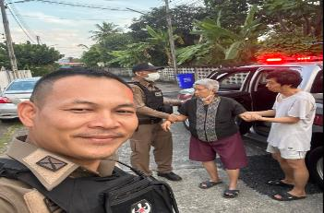
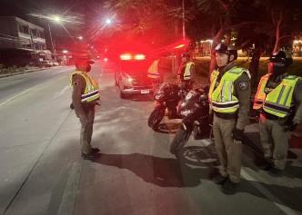

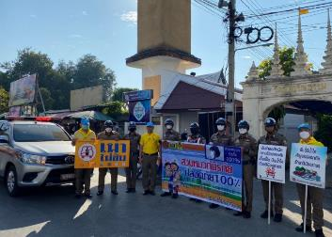
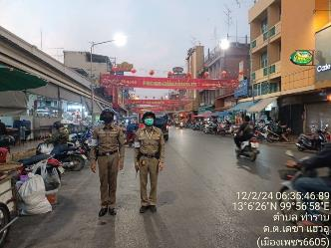

จากผลการปฏิบัติตั้งแต่เดือน ต.ค.๒๕๖๖-ก.พ.๒๕๖๗ เป็นระยะเวลากว่า 5 เดือน ที่ผ่านมา จากปัญหาที่ได้รับจากชุมชน จึงได้มีการแก้ไขปัญหาร่วมกับผู้นำชุมชนอย่างยั่งยืน โดยหาแนวทางในการแก้ไขปัญหาได้เป็นอย่างดี ได้ประสานงานกับหน่วยงานที่เกี่ยวข้อง ทั้งหน่วยงานภาครัฐ รัฐวิหากิจ การหาความร่วมมือจากเครือข่ายภาคประชาชน จนสามารถนำไปเป็นแบบอย่างในการแก้ไขปัญหาครั้งต่อๆ ไปได้

๗.การจัดทำวิดีทัศน์ของสถานีตำรวจ
ที่ได้รับเลือกในการขับเคลื่อนโครงการ
การสร้างเครือข่ายฯ

๗.๑ มีการเก็บรวบรวมข้อมูลการขับเคลื่อนในรูปแบบ เอกสาร
ภาพนิ่ง และภาพเคลื่อนไหว เป็นระบบ

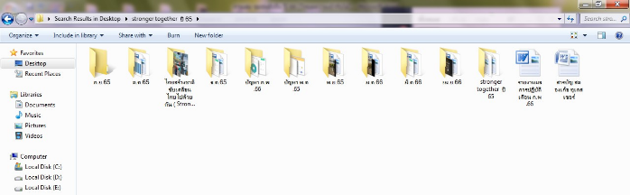

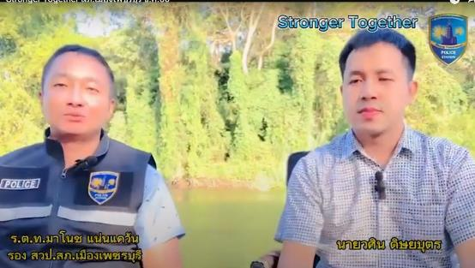

เก็บเป็นภาพนิ่ง และ เคลื่อนไหว ปัญหาในช่วงเทศกาลปีใหม่ โดยเฉพาะเที่ยงคืนวันที่ 31 ธ.ค.66 มักจะมีประชาชนบางคน ใช้อาวุธปืนยิงขึ้นฟ้า จึงได้ประสานผู้นำชุมชนในพื้นที่ช่วยประชาสัมพันธ์งดยิงปืนขึ้นฟ้าโดยเด็ดขาด และมีความผิดตามกฏหมายจึงได้ประสานผู้นำชุมชนในพื้นที่ช่วยประชาสัมพันธ์งดยิงปืนขึ้นฟ้าโดยเด็ดขาด และมีความผิดตามกฏหมาย และ ประชาสัมพันธ์ทางสถานีวิทยุ สวท.เพชรบุรี

๗.๒ วีดีทัศน์การลำดับเรื่องราวเป็นขั้น เป็นตอน เข้าใจง่าย
ระยะเวลา การนำเสนอ ไม่เกิน ๕ นาที

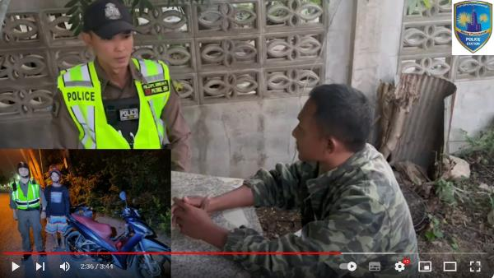

วีดีทัศน์ที่นำเสนอได้จัดลำดับขั้นตอน ตั้งแต่
๑.) สอบถามปัญหาจากชุมชน
๒.) ประสานหน่วยงานที่เกี่ยวข้องหรือปฏิบัติด้วยตนเองถ้าสามารถดำเนินการได้
๓.) เข้าไปแก้ไขปัญหาที่ได้รับ และ
๔.) สอบถามความพึงพอใจของประชาชนในการเข้าไปแก้ไขปัญหาได้สำเร็จ บรรลุเป้าหมาย โดยทุกวีดีทัศน์ที่นำส่งนั้น มีความกระชับ เข้าใจง่าย ภาพเสียงชัดเจน มีระยะเวลาไม่เกิน ๕ นาที

๗.๓ มีการเผยแพร่ผลการปฏิบัติตามโครงการสร้างเครือข่ายฯ ในรูปแบบวีดีทัศน์ทางสื่อสังคมออนไลน์อย่างต่อเนื่องและสม่ำเสมอ

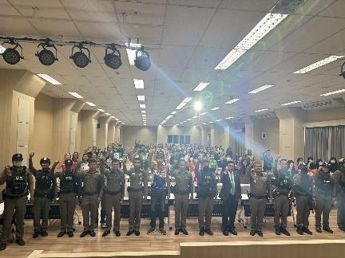
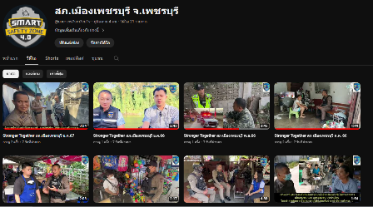

เมื่อแก้ไขปัญหาให้กับชุมชนแล้ว มีการถ่ายทำวีดีทัศน์ไว้ตลอด จากนั้นเมื่อได้บันทึก
ลง ใน YOUTUBE เพื่อเผยแพร่ให้ประชาชนได้รับทราบถึงผลการปฏิบัติที่ผ่านมาอย่างต่อเนื่อง

๘. สน.สภ. สามารถควบคุม
จำนวนสถิติคดีอาชญากรรม ๕ กลุ่ม

๑.คดีอาญากลุ่มที่ ๑ การเกิดลดลงร้อยละ ๕๐ ของการเกิด
๒.คดีอาญากลุ่มที่ ๒ การเกิดลดลงร้อยละ ๕๐ ของการเกิด
๓.คดีอาญากลุ่มที่ ๓ การจับกุมไม่น้อยกว่าร้อยละ ๕๐ ของการเกิด
๔.คดีอาญากลุ่มที่ ๔ การจับกุมได้เพิ่มขึ้นร้อยละ ๕๐ ของการเกิด
๕.คดีอาญากลุ่มที่ ๔ การจับกุมได้เพิ่มขึ้นร้อยละ ๕๐ ของการเกิด

สถิติคดีอาญา ๕ กลุ่ม เดือน ต.ค.๒๕๖๖ - ม.ค.๒๕๖๗
ประเภทความผิด | มี.ค. | เม.ย. | พ.ค. | มิ.ย. | ก.ค.
กลุ่มที่ 1 คดีความผิดเกี่ยวกับชีวิต ร่างกาย และเพศ.-  1.1 ฆ่าผู้อื่น | 1 |  | 1
1.2 ทำร้ายผู้อื่นถึงแก่ความตาย
1.3 พยายามฆ่า
1.4 ทำร้ายร่างกาย
1.5 ข่มขืนกระทำชำเรา
กลุ่มที่ 2 คดีความผิดเกี่ยวกับทรัพย์-  2.1 ปล้นทรัพย์  2.2 ชิงทรัพย์  2.2.1 บาดเจ็บ  2.2.2 ไม่บาดเจ็บ  2.3 วิ่งราวทรัพย์  2.4 ลักทรัพย์ |  | 2 | 1 | 2
2.4.1 รถยนต์
2.4.2 รถจักรยานยนต์
2.4.3 อื่นๆ
2.5 กรรโชกทรัพย์
2.6 ฉ้อโกง
2.7 ยักยอกทรัพย์
2.8 ทำให้เสียทรัพย์
2.9 รับของโจร
2.10 ลักพาเรียกค่าไถ่
2.11 วางเพลิง
กลุ่มที่ 3 ฐานความผิดพิเศษ ประกอบด้วยความผิด คือ.-  3.1 พ.ร.บ.ป้องกันและปาบปรามการค้ามนุษย์  3.2 พ.ร.บ.คุ้มครองเด็ก | 1
3.3 พ.ร.บ.ลิขสิทธิ์  3.4 พ.ร.บ.สิทธิบัตร  3.5 พ.ร.บ.เครื่องหมายการค้า |  |  |  | 3
3.6 พ.ร.บ.ว่าด้วยการกระทำผิดเกี่ยวกับคอมพิวเตอร์
3.7 ความผิดเกี่ยวกับบัตรอิเลคทรอนิคส์
3.8 พ.ร.บ.ป่าไม้
3.9 พ.ร.บ.ป่าสงวนแห่งชาติ
3.10 พ.ร.บ.อุทยานแห่งชาติ
3.11 พ.ร.บ.สงวนและคุ้มครองสัตว์ป่า
3.12 พ.ร.บ.ส่งเสริมและรักษาคุณภาพสิ่งแวดล้อม
3.13 พ.ร.บ.เลื่อยโซ่ยนต์
3.14 พ.ร.บ.การขุดดินและถมดิน
3.15 พ.ร.บ.ศุลกากร
3.16 พ.ร.บ.ป้องกันและปราบปรามการฟอกเงิน
3.17 พ.ร.บ.ห้ามเรียกดอกเบี้ยเกินอัตรา

สถิติคดีอาญา ๕ กลุ่ม เดือน ต.ค.๒๕๖๖ - ม.ค.๒๕๖๗

ประเภทความผิด | มี.ค. | เม.ย. | พ.ค. | มิ.ย. | ก.ค.
กลุ่มที่ 4 คดีที่รัฐเป็นผู้เสียหาย คือ.-  4.1 ยาเสพติด  4.1.1 ผลิต  4.1.2 นำเข้า  4.1.3 ส่งออก  4.1.4 จำหน่าย  4.1.5 ครอบครองเพื่อจำหน่าย  4.1.6 ครอบครอง  4.1.7 ครอบครองเพื่อเสพ  4.1.8 เสพยาเสพติด  4.1.9 vnjoq  4.2 อาวุธปืนและวัตถุระเบิด  4.2.1 อาวุธปืนสงคราม  4.2.2 อาวุธปืนธรรมดา (ไม่มีทะเบียน)  4.2.3 อาวุธปืนธรรมดา (มีทะเบียน)  4.2.4 วัตถุระเบิด  4.2.5 อื่นๆ  4.3 การพนัน  4.3.1 บ่อนการพนัน  4.3.2 สลากกินรวบ  4.3.3 ทายผลฟุตบอลออนไลน์  4.3.4 การพนันอื่นๆ  4.4 ความผิดเกี่ยวกับวัตถุ สื่อสิ่งพิมพ์ลามกอนาจาร  4.5 ความผิดเกี่ยวกับ พ.ร.บ.คนเข้าเมือง  4.6 ความผิดเกี่ยวกับการป้องกันและปราบปรามการค้าประเวณี  4.7 ความผิดเกี่ยวกับสถานบริการ  4.8 ความผิดเกี่ยวกับการควบคุมเครื่องดื่มแอลกอฮอล์  4.8.1 พ.ร.บ.ควบคุมเครื่องดื่มแอลกอฮอล์  4.8.2 พ.ร.บ.สุรา พ.ศ.2493 | 1  1  3  14  2  2  3  1  5  2 | 1  1  3  16  3  3  4  1 | 10  19  3  3  2  2 | 1  9  22  2  1  2  4 | 3  4  4  26  3

